Atrast masīva lielāko elementu un tā indeksu

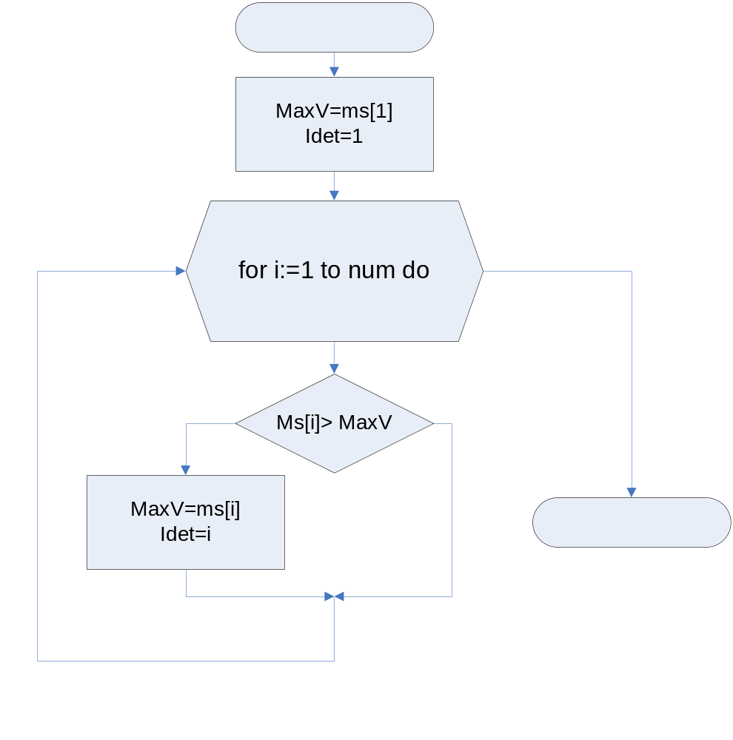
MaxV:=ms[1]; idet:=1;
for i:=1 to num do
if (ms[i]> Maxv) then
begin
MaxV:= ms[i];
idet:=i;
end;

Atrast masīva lielāko elementu un tā indeksu, analizēt tikai elementus ar pāra indeksu

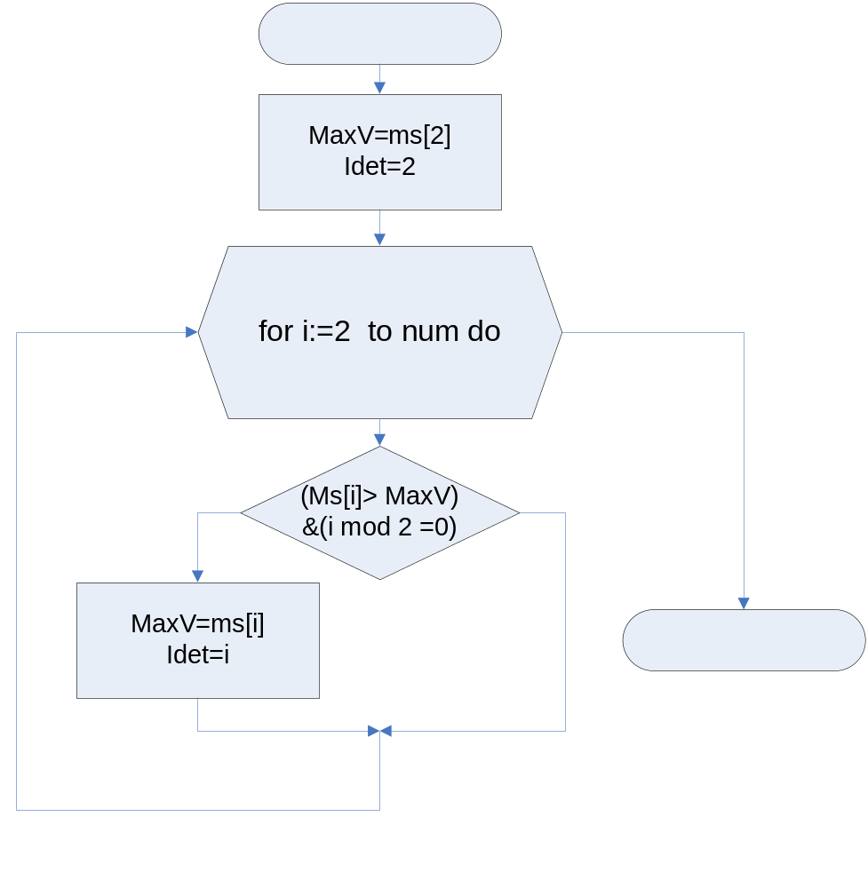

MaxV:=ms[2]; idet:=2;
for i:=1 to num do
if ((ms[i]> MaxV)&(i mod 2=0)) then
begin
MaxV:= ms[i];
idet:=i;
end;

Atrast masīva lielāko elementu, no tiem elementiem, kas mazāki par xxx……

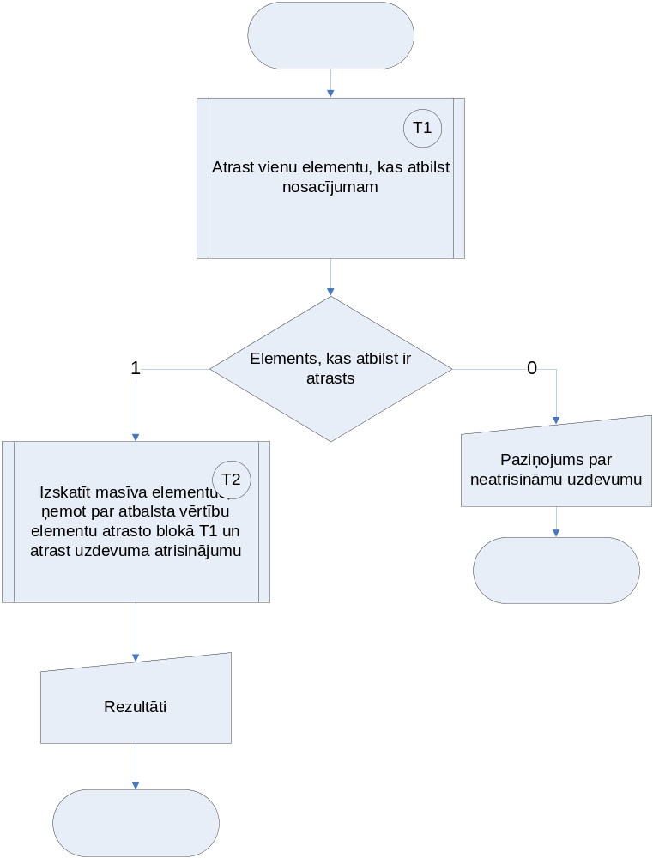

Elementa, kas atbilst nosacījumam atrašana
(bloks T1 un lēmuma pieņemšana)

